**Madrid y Portugal**

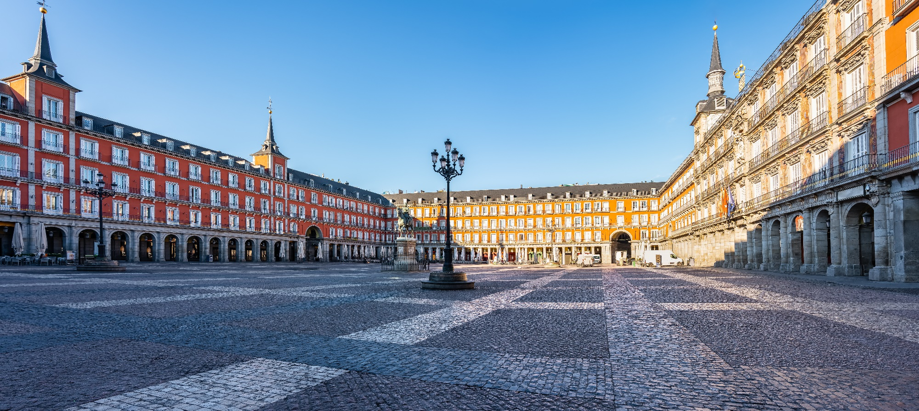**11 noches**

**Visitando:** Madrid, Salamanca, Peso da Régua, Oporto, Costa Nova, Aveiro, Coimbra, Óbidos y Lisboa

**SALIDAS:**

**2024**

Julio: 3

Agosto: 7 y 28

Septiembre: 25

Octubre: 16

**ITINERARIO**

**1º Día - Llegada a Madrid**

Llegada al aeropuerto de Madrid. Recepción y traslado al hotel (la mayoría de los hoteles en Europa solo aceptan la entrada después de las 2 pm). Tiempo libre y hospedaje. A las 7 pm, encuentro de bienvenida en el hotel con su guía Abreu.

**2º Día – Madrid**

Visita panorámica de Madrid. Tarde y noche libres. Consulta los tours opcionales del día.

**3º Día – Madrid**

Día libre a disposición. Consulte los tours opcionales del día.

**4º Día – Madrid > Salamanca > Oporto**

Salida hacia Salamanca, la “Ciudad Dorada”. Breve parada para conocer la más famosa Plaza Mayor de España. Continuación hacia Portugal. Llegada a Peso da Régua, antiguo centro de exportación de vinos (breve parada). Continuación por el espectacular paisaje del Valle del Duero, pasando por Mesão Frio y Amarante. Llegada a la ciudad de Oporto.

**5º Día – Oporto**

Visita guiada de Oporto descubriendo la Avenida da Boavista, Bairro da Foz, Torre dos Clérigos, Avenida dos Aliados e Iglesia da Lapa. Visitaremos el interior de la estación de San Bento, decorada con sus famosos paneles de azulejos. Tarde y noche libres.

**6º Día – Oporto**

Día completamente libre a disposición. Consulte los tours opcionales del día.

**7º Día – Oporto > Aveiro > Costa Nova > Mealhada > Coimbra > Óbidos > Lisboa**

Salida hacia Aveiro, la “Venecia de Portugal”. Breve parada. Continuación hacia Costa Nova y parada fotográfica. Continuación hacia Bairrada, una región famosa por su gastronomía. Tiempo libre para almorzar (no incluido). Continuación hacia Coimbra, antigua capital de Portugal y sede de la Universidad más antigua del país. Breve visita panorámica. Llegada a Óbidos y visita a pie por las estrechas calles de este pueblo medieval. Llegada a Lisboa.

**8º Día – Lisboa**

Por la mañana visita de la ciudad, incluyendo el barrio histórico de Belem, donde se encuentran la Torre de Belem, el Monumento a los Descubrimientos, el Monasterio de los Jerónimos y la famosa Fábrica de los Pasteles de Belem. Tarde y noche libres para actividades personales, o para participar en nuestros tours opcionales.

**9º Día – Lisboa**

Día completamente libre a disposición. Consulte los tours opcionales del día.

**10º Día – Lisboa**

Día completamente libre a disposición. Consulte los tours opcionales del día.

**11º Día – Lisboa > Madrid**

Viaje hacia Madrid donde llegaremos durante la tarde. Tiempo libre.

**12º Dia –** **Salida desde Madrid**

Los servicios del hotel terminan con el desayuno (la habitación puede permanecer ocupada hasta las 10 o las 12 de la mañana, según las reglas de cada hotel). Traslado de salida no incluido. Feliz viaje de regreso.

**ServiCIOS incluídos:**

* 11 Desayunos;
* Circuito en autobús de turismo;
* Traslado de llegada (el traslado solo se incluye si recibimos información de vuelo con más de 15 días de anticipación);
* Estancia en habitaciones dobles en los hoteles mencionados;
* Acompañamiento en todo el circuito por un guía bilingüe Abreu (español y portugués);
* Visitas de ciudad (incluidas) con guía local: Oporto y Lisboa;
* Otras Ciudades y Locaciones comentadas por nuestro guía: Madrid, Salamanca, Peso da Régua, Costa Nova, Aveiro, Coimbra y Óbidos;
* Entradas a museos y monumentos según el itinerario: Estación de San Bento;
* Auriculares para mayor comodidad durante las visitas.

**Servicios excluídos:**

* Traslado de salida;
* Tasas hoteleras y de servicios;
* Cualquier cosa que no esté especificada correctamente en los "Servicios incluidos".

**NUESTROS HOTELES PREVISTOS O SIMILARES:**

**Madrid**

Best Osuna Madrid Feria ★★★★

**Oporto**

Moov Hotel Porto Norte ★★

**Lisboa**

Vip Executive Santa Iria ★★★★

**Nota importante:** En salidas que coincidan con ferias u otros eventos especiales, la estadía podrá ser en otros hoteles y/o ciudades distintas de las indicadas en el itinerario.